SQL UPITNI JEZIK – OKIDAČI

Šema relacione baze podataka VIDEO KLUB:

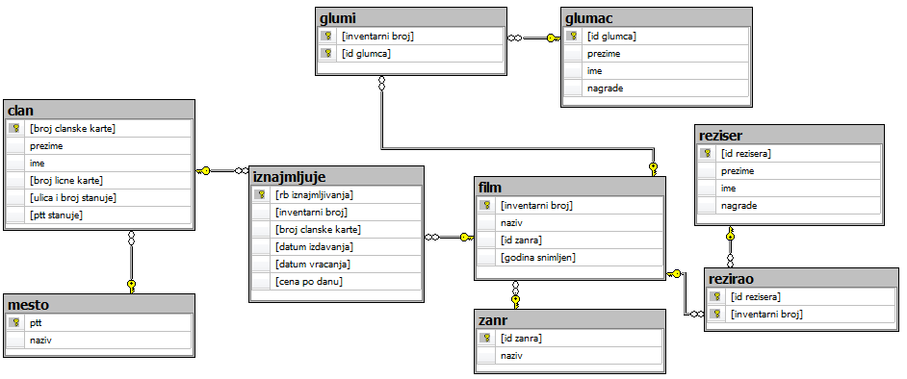

1. Kreirati okidač pod nazivom OdrediNoviIDFilma koji prilikom dodavanja novih filmova u bazu podataka dodeljuje vrednost kolone „inventarni broj“, tako što se uveća najveca uneta vrednost ovog obeležja za jedan. Napisati i DML upit koji dodaje podatke za novi film u bazu podataka.

a)
Create trigger OdrediNoviIDFilma
On film
For insert
As
Declare @najveciid bigint
Select @najveciid=Max([inventarni broj]) from film
If @najveciid IS null
Set @najveciid=1
Else
Set @najveciid=@najveciid+1
Update film
Set [inventarni broj]=@najveciid
Where [inventarni broj]=0

b)
Insert into film (naziv, [godina snimljen], [id zanra], [inventarni broj])
Values (’Gremlini’,1985,1,0)

2. Kreirati okidač (trigger) koji prilikom unosa novih ili izmene podataka o filmovima, proveravati da li je godina snimanja filma manja od 1895 (godina snimanja prvog filma) ili veća od tekuće godine. Ukoliko ovaj uslov nije zadovoljen, okidač postavlja vrednost godina snimanja filma na ništa (NULL vrednost) i prikazati korisniku odgovarajucu poruku ukoliko je uslov narusen. Napisati i DML upit koji dodaje podatke o nekom filmu u bazu podataka.

CREATE trigger ProveraGodineSnimanja
On film
For insert, update
As
Declare @god int
SELECT @god=[godina snimljen]
FROM film
where [godina snimljen]<1895
or [godina snimljen]>Year(GETDATE())
Update film
Set [godina snimljen]=null
where [godina snimljen]<1895
or [godina snimljen]>Year(GETDATE())
IF (@god<1895 or @god>Year(GETDATE()))
BEGIN
PRINT 'Vrednost godine snimanja filma nije u opsegu...'
END

Insert into film (naziv, [godina snimljen], [id zanra], [inventarni broj])
Values ('Gremlini',2015,5,0)

select * from film

2a. Kreirati okidač (trigger) koji prilikom unosa novih ili izmene podataka o filmovima, proveravati da li je godina snimanja filma manja od 1895 (godina snimanja prvog filma) ili veća od tekuće godine. Ukoliko ovaj uslov nije zadovoljen, okidač ponistava unos(izmenu) i prikazuje korisniku odgovarajucu poruku. Napisati i DML upit koji dodaje podatke o nekom filmu u bazu podataka.

Create trigger ProveraGodineSnimanja
On film
For insert, update
As
IF exists (SELECT *
FROM inserted
where [godina snimljen]<1895
or [godina snimljen]>Year(GETDATE()) )
BEGIN
ROLLBACK TRANSACTION
PRINT 'Vrednost godine snimanja filma nije u opsegu... Azuriranje je ponisteno!'
END

Insert into film
(naziv, [godina snimljen], [id zanra], [inventarni broj])
Values('Gremlini',2015,5,0)
ZADATAK ZA VEŽBU 3:

3) Kreirati okidač koji prilikom izdavanja filma proverava da li je korisnik uneo datum koji je različit od današnjeg datuma. Ovakav podatak se ne sme evidentirati i mora se od strane trigera upisati današnji datum kao vrednost datuma izdavanja filma.

NAPOMENA> RB IZDAVANJA filma ne može biti IDENTITY kolona!

CREATE TRIGGER ProveraDatuma
ON iznajmljuje
INSTEAD OF INSERT
AS
BEGIN
SELECT * INTO #Inserted FROM Inserted
UPDATE #Inserted SET [datum izdavanja] = getdate()
WHERE [datum izdavanja] <> getdate()
INSERT INTO iznajmljuje SELECT * FROM #Inserted
END

INSERT INTO iznajmljuje
VALUES (19,1,1,'12/12/2014',null,300)

SELECT * FROM Iznajmljuje

4) Kreirati okidač koji prilikom vraćanja iznajmljenog filma proveriti da li je korisnik uneo datum vraćanja koji je veći od današnjeg datuma ili je datum vraćanja manji od datuma izdavanja. Ovakav podatak se ne sme evidentirati i mora se automatski od strane trigera upisati današnji datum kao vrednost datuma vraćanja filma.

CREATE TRIGGER ProveraDatumaVracanja
ON iznajmljuje
FOR INSERT
AS
Update iznajmljuje
Set [datum vracanja]=GETDATE()
Where [datum vracanja]>GETDATE()
OR [datum vracanja]<[datum izdavanja]

b) Napisati odgovrajuće DML upite koji će realizovati unos, izdavanje i vraćanje filma po izboru.

UPDATE iznajmljuje
SET [datum vracanja]='5/12/2014'
WHERE [rb iznajmljivanja]=19

